http://www.nationalgeographic.de/reise/osterinsel-besuch-in-der-stein-zeit

Osterinsel: Besuch in der Stein-Zeit

Autor: Debbie Pappyn, Ines Bellinger
Bilder: David de Vleeschauwer

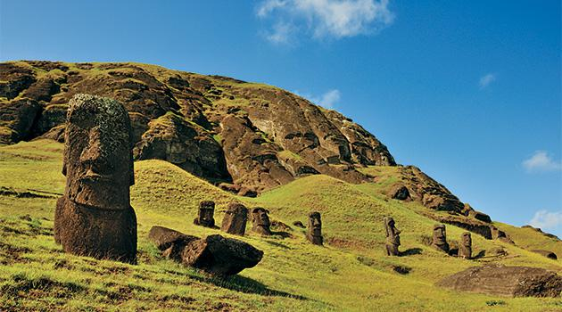

Karge grasbewachsene Hügel, steil abfallende Kliffs. das könnte Schottland sein – wären da nicht die wenigen Palmen am Strand der Anakena-Bucht. Sie wurden erst im 20. Jahrhundert gepflanzt. Die Osterinsel (Rapa Nui) hat ansonsten wenig von dem Paradies, mit dem wir die Südsee verbinden. Die Honigpalmenwälder, die es hier mal gab, sind schon seit Jahrhunderten verschwunden. Die Polynesier haben sie für Ackerland und Brennmaterial abgeholzt und nicht bedacht, dass auf ihrem Eiland keine Bäume nachwachsen würden – keine Polle kommt hier an, zu isoliert liegt es in der Weite des Pazifiks. Womöglich haben sie die Palmen auch benutzt, um auf den Stämmen ihre Heiligtümer zu transportieren: bis zu zehn Meter große und 80 Tonnen schwere Steinskulpturen. Fast tausend solcher Statuen, moai genannt, brachen die Polynesier in einem Stück aus Steinbrüchen am Vulkan Rano Raraku und errichteten sie auf kilometerweit entfernten gemauerten Plattformen. Wie sie das schafften, ist noch ungeklärt. Die größte Zeremonialanlage ist Ahu Tongariki. 15 Kolosse stehen dort mit dem Rücken zum Meer, als wollten sie dem Rest der Welt zeigen, was sie von ihm halten.

Fünfeinhalb Stunden dauert der Flug von Santiago auf die Osterinsel, den Außenposten Chiles im Südostpazifik 3500 Kilometer westlich des südamerikanischen Festlands: eine der abgelegensten bewohnten Inseln der Welt. Das Eiland, etwas kleiner als Fehmarn, ist auf Unterstützung angewiesen und muss vom Mutterland mit Treibstoff und den meisten Nahrungsmitteln versorgt werden.

Es ist kaum vorstellbar, wie es polynesischen Siedlern einst gelang, mit ihren Kanus diese Insel zu erreichen. Ihren Namen erhielt sie vom Niederländer Jakob Roggeveen, der am Ostersonntag 1722 hier landete. Die Europäer brachten Krankheiten, Sklavenhändler verschleppten fast alle Indigenen. 1877 lebten nur noch 111 Menschen hier, heute sind es 5800. Fast zehnmal so viele Touristen besuchen die Osterinsel jedes Jahr. Die Anreise lohnt sich vor allem für Freunde von Mystik und alter Geschichte. Die Insel ist ein Freiluftmuseum polynesischer Kultur mit mehr als 20.000 archäologischen Fundstellen. Wer will, kann sie bei Wanderungen erkunden – und dazu eine einzigartige Landschaft in der Südsee, fast ohne Palmen, aber von faszinierender Rauheit.

LAGE
Die Osterinsel gehört zu Chile, liegt aber etwa 3500 Kilometer entfernt im Südostpazifik.

ANREISE
Flug von Santiago de Chile (5,5 Stunden) oder von Papeete auf Tahiti (6 Stunden) nach Mataveri im Süden von Hanga Roa

AUSFLUGSTIPPS
Der Vulkan Rano Raraku mit den Steinbrüchen, aus denen die moai stammen. Die Anakena-Bucht, Ausgangspunkt der Besiedlung der Osterinsel. Dort gibt es einen der seltenen Sandstrände und zwei Zeremonialplattformen mit moai-Statuen.

UNTERKÜNFTE
Gute Auswahl, vom Campingplatz über Privatunterkünfte bis zur Luxusherberge Posada De Mike Rapu.

Mehr Informationen gibt es unter: www.easterislandtourism.com.

